**SỞ GIÁO DỤC VÀ ĐÀO TẠO KỲ THI TUYỂN SINH LỚP 10**

**TỈNH THANH HOÁ** **Năm học: 2021 - 2022**

**Môn thi: TOÁN**

**ĐỀ THI CHÍNH THỨC**

*Thời gian làm bài: 120 phút*

(*Không kể thời gian phát đề*)

**Bài 1. (2,0 điểm)**

a) Cho các số thực  không âm thỏa mãn điều kiện . Tính giá trị của biểu thức:



b) Cho các số hữu tỉ đôi một phân biệt. Đặt . Chứng minh rằng  là số hữu tỉ.

**Bài 2. (2,0 điểm)**

1) Giải phương trình: .

2) Giải hệ phương trình: .

**Bài 3. (2,0 điểm)**

a) Tìm tất cả các cặp số nguyên  thỏa mãn .

b) Tìm tất cả các số nguyên tố  sao cho  là lập phương của một số tự nhiên.

**Bài 4. (3,0 điểm)**

Cho hai đường tròn  và  cắt nhau tại hai điểm  và . Tiếp tuyến tại  của đường tròn tâm  cắt đường tròn tâm  tại . Tiếp tuyến tại  của đường tròn tâm  cắt đường tròn tâm  tại . Gọi  là điểm sao cho tứ giác  là hình bình hành và  đối xứng với  qua .

a) Chứng minh rằng  là tâm đường tròn ngoại tiếp tam giác A P Q. Từ đó suy ra tứ giác A D P Q nội tiếp ?

b) Gọi  là trung điểm của đoạn PQ. Chứng minh .

c) Giả sử hai đường thẳng và cắt nhau tại . Gọi  là giao điểm của và . Chứng minh:

**Bài 5. (1,0 điểm)**

Cho bảng kẻ ô vuông kích thước  gồm có 64 ô vuông con (như hình vẽ bên). Người ta đặt 33 quân cờ vào các ô vuông con của bảng sao cho mỗi ô vuông con có không quá một quân cờ. Hai quân cờ được gọi là "chiếu nhau" nếu chúng nằm cùng một hàng hoặc nằm cùng một cột. Chứng minh rằng với mỗi cách đặt luôn tồn tại ít nhất 5 quân cờ đôi một không chiếu nhau.

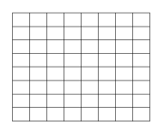

**LỜI GIẢI CHI TIẾT**

**Bài 1. (2,0 điểm)**

a) Cho các số thực  không âm thỏa mãn điều kiện . Tính giá trị của biểu thức:



b) Cho các số hữu tỉ đôi một phân biệt. Đặt . Chứng minh rằng  là số hữu tỉ.

**Bài giải**

a) Ta có: .

Do đó:



Suy ra:



Khi đó: .

Vậy .

b) Đặt  và .

Ta có:



Vì là các số hữu tỷ nên là các số hữu tỉ, do đó  là số hữu tỷ.

**Bài 2. (2,0 điểm)**

1) Giải phương trình: .

2) Giải hệ phương trình: .

**Bài giải**

a) Do không là nghiệm của phương trình nên phương trình đã cho tương đương:



Vậy tập nghiệm của phương trình .

b) Điều kiện . Phương trình thứ nhất của hệ tương đương:



Ta có: , vô lí.

Do đó trong trường hợp này hệ phương trình vô nghiệm.

Vậy hệ đã cho có hai nghiệm: .

**Bài 3. (2,0 điểm)**

a) Tìm tất cả các cặp số nguyên  thỏa mãn .

b) Tìm tất cả các số nguyên tố  sao cho  là lập phương của một số tự nhiên.

**Bài giải**

a) Ta có:



Trường hợp:  hoặc .

Trường hợp:  hoặc .

Vậy phương trình đã cho có bốn nghiệm .

b) Ta có:  với . Khi đó:

Vì ưcln  nên  chia hết cho  chia hết cho  hoặc  chia hết cho .

- Xét . Mà  là số nguyên tố suy ra: .

Với .

Nếu , vô nghiệm.

Xét . Khi đó ta có:

Ta có:  là một số lẽ. Suy ra: ưcln .

Nên  hoặc .

Nếu .

Với 

Với , vô nghiệm.

Nếu . Khi đó ta có: .

Mặt khác  là số nguyên tố suy ra .

Tóm lại  là số nguyên tố cần tìm.

**Bài 4. (3,0 điểm)**

Cho hai đường tròn  và  cắt nhau tại hai điểm  và . Tiếp tuyến tại  của đường tròn tâm  cắt đường tròn tâm  tại . Tiếp tuyến tại  của đường tròn tâm  cắt đường tròn tâm  tại . Gọi  là điểm sao cho tứ giác  là hình bình hành và  đối xứng với  qua .

a) Chứng minh rằng  là tâm đường tròn ngoại tiếp tam giác A P Q. Từ đó suy ra tứ giác A D P Q nội tiếp ?

b) Gọi  là trung điểm của đoạn PQ. Chứng minh .

c) Giả sử hai đường thẳng và cắt nhau tại . Gọi  là giao điểm của và . Chứng minh:

**Bài giải**

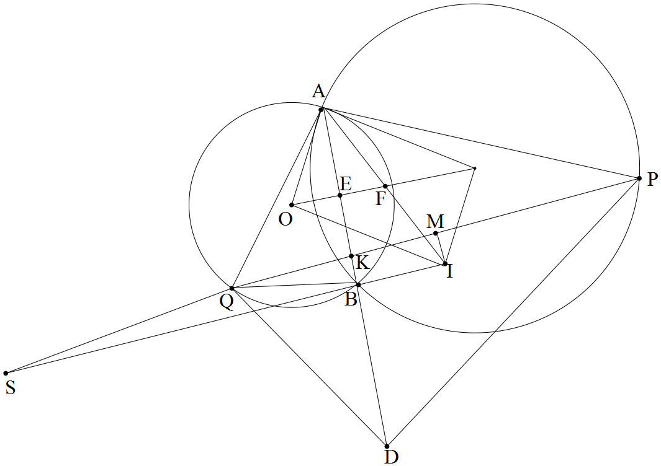

a) Ta có:  mà  nằm trên đường trung trực của . Chứng minh tương tự ta cũng có: .

Từ đó suy ra:  là tâm đường tròn ngoại tiếp tam giác .

Gọi  lần lượt là giao điểm của  với  và  Ta có:

Dễ thấy  lần lượt là trung điểm của  và  là đường trung bình của tam giác .

Suy ra  hay . Do đó  tại .

Từ đó  là đường trung trực của .

Do đó tứ giác  nối tiếp.

b) Ta có: , hay 

Chứng minh tương tự ta cũng có: .

Từ đó suy ra 

Mà  là trung điểm của  và  là trung điểm của .

Mặt khác .

Từ đây suy ra: .

c) Theo chứng minh trên ta có: .

Mặt khác , hay 

Từ đó suy ra .

Suy ra:



Do đó tứ giác  nội tiếp. Suy ra: 

Vì  là trung điểm của đoạn  tứ giác  nội tiếp. Suy ra: 

Tu đó ta suy: 

Mà 

Nên ta có: 

**Bài 5. (1,0 điểm)**

Cho bảng kẻ ô vuông kích thước  gồm có 64 ô vuông con (như hình vẽ bên). Người ta đặt 33 quân cờ vào các ô vuông con của bảng sao cho mỗi ô vuông con có không quá một quân cờ. Hai quân cờ được gọi là "chiếu nhau" nếu chúng nằm cùng một hàng hoặc nằm cùng một cột. Chứng minh rằng với mỗi cách đặt luôn tồn tại ít nhất 5 quân cờ đôi một không chiếu nhau.



**Lời giải**

Đánh số các ô của bảng như hình vẽ.

|  |  |  |  |  |  |  |  |
| --- | --- | --- | --- | --- | --- | --- | --- |
| 1 | 2 | 3 | 4 | 5 | 6 | 7 | 8 |
| 8 | 1 | 2 | 3 | 4 | 5 | 6 | 7 |
| 7 | 8 | 1 | 2 | 3 | 4 | 5 | 6 |
| 6 | 7 | 8 | 1 | 2 | 3 | 4 | 5 |
| 5 | 6 | 7 | 8 | 1 | 2 | 5 | 4 |
| 4 | 5 | 6 | 7 | 8 | 1 | 2 | 3 |
| 3 | 4 | 5 | 6 | 7 | 8 | 1 | 2 |
| 2 | 3 | 4 | 5 | 6 | 7 | 8 | 1 |

Theo nguyên lí Dirichle đặt 33 quân cờ vào mỗi ô mà có 8 loại ô là các số được đánh từ 1 đến 8 nên có ít nhất 5 quân cờ cùng một số. Theo bảng này các quân cờ được đặt trong các ô có cùng số thì không chiếu nhau.

Suy ra điều phải chứng minh.